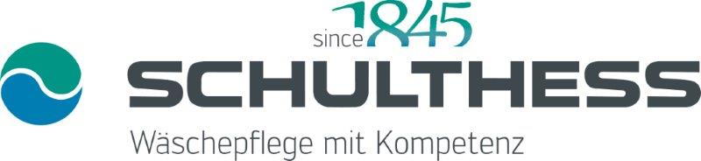

Schulthess-Neuheiten an der «Bauen + Modernisieren», Zürich

Schulthess Maschinen AG gehört seit 170 Jahren zu den führenden Haushaltsgeräte-Herstellern. Vom 8. bis 11. September 2016 präsentiert das Schweizer Traditionsunternehmen an der Messe «Bauen+ Modernisieren» in Zürich ihre Innovationen. Und natürlich die neuste Spirit-Generation, die dieses Jahr mit dem begehrten Red-Dot-Award ausgezeichnet wurde.

Für die NEUEN Spirit-Waschmaschinen und -Wäschetrockner ist Schulthess 2016 mit dem begehrten Red-Dot-Award «Best of the Best» im Bereich Product-Design in der Kategorie Haushalt ausgezeichnet worden. Schulthess freut sich über diese Anerkennung und ist stolz, dass ihre Waschmaschinen und Wäschetrockner von der Funktionalität bis zum Design überzeugen. Und damit das Leben von Frauen und Männern etwas leichter – und schöner – machen.

Neuheiten mit echtem Mehrwert

Hartnäckige Flecken, Pollenstaub, Tierhaare oder empfindliche Stoffe: Schulthess kennt die Bedürfnisse ihrer Kunden.

Schulthess-Wäschetrockner mit Pollenclean-Spezialprogramm lassen lästige Pflanzenpollen per Tastendruck innert kurzer Zeit verschwinden und Allergiker aufatmen. Mit dem Programm Petplus werden Tierhaare zuverlässig aus Kleidern und Textilien entfernt. Auf Tastendruck wird also die Wäsche nicht nur schonend getrocknet, sondern auch gleichzeitig von Allergenen befreit.

Das Baby schläft und soll nicht geweckt werden, oder man möchte nachts Wäsche waschen und trocknen? Mit der Supersilent-Funktion kein Problem! Mit einer speziellen Dämmung ausgerüstet, arbeiten Schulthess-Waschmaschinen und -Wäschetrockner extrem leise.

Innovativ, energiesparend, schnell

Schulthess setzt sich für einen respektvollen und nachhaltigen Umgang mit der Umwelt ein. Energieeffizienz wird deshalb bei allen Schulthess-Geräten grossgeschrieben. Mit dem ressourcenschonenden Warmwasser- und Regenwasseranschluss lassen sich bis zu 80 Prozent Strom einsparen, und die Expressprogramme senken die Waschzeit auf ein absolutes Minimum – für einen sparsamen Umgang mit Wasser und Energie.

Zudem überzeugen Schulthess-Geräte regelmässig mit Bestnoten, was das europäische Energie-Label bestätigt. Die Schulthess-Spitzenmodelle erhalten kontinuierlich das höchste Prädikat A+++, was für beste Wasch- und Schleuderwirkung mit minimalem Wasser- und Energieverbrauch steht.

NEUE Spirit topLine jetzt auch fürs Mehrfamilienhaus

Seit diesem Herbst gibt’s die NEUE Schulthess-Spirit-Gerätegeneration nun auch fürs Mehrfamilienhaus – mit innovativen Neuheiten:

- Weltneuheit 3D-Waschen: Waschen in einer neuen Dimension! Speziell geformte und ausgeklügelt angeordnete Mitnehmer garantieren perfekte Waschergebnisse und maximale Werterhaltung der Textilien. Das 3D-Waschen von Schulthess stimmt die Waschmechanik individuell und exakt auf Wäscheart, Belademenge und Verschmutzungsgrad ab. Die verfeinerte und neu angeordnete Trommellochung garantiert schonendste Behandlung der Textilien bei exzellenten Schleuderergebnissen. Noch besseres Waschergebnis mit eindrücklicher Zeit-, Strom- und Waschmittelersparnis.
- 3D-Powerclean: Vollprogramm unter 1 Stunde.
- Express-Waschprogramm: Ab 20 Minuten für leicht Verschmutztes.
- Viele verschiedene Einzelprogramme, praktisch und übersichtlich zusammengefasst in effektiven Programmgruppen – anwählbar mit nur einem Tastendruck: Sportswear (wäscht sogar Turnschuhe), Homecare, Businesswear und das Allergikerprogramm Antibac.
- Zeitvorwahl bis zu einer Woche: mit integrierter Datumfunktion und Sicherheitsspeicher bei Stromausfall.
- Noch einfachere Bedienung: mit Farbdisplay und logischer Benutzerführung – alle Programmgruppen und Optionen auf einen Blick.
- Weltneuheit Front- oder Top-Bedienung: von vorne oder von oben – ganz wie Sie wünschen!
- Das PrePaid-Card-System bietet eine absolute Kostentransparenz. Die Kosten für Wasch- oder Trocknungsprogramme werden auf dem Display angezeigt und direkt von der Karte abgebucht.
- Der Restsaldo wird auf dem grossen, übersichtlichen Display ausgewiesen.
- Die kontaktlose Nutzung über einen RFID-Chip sorgt für eine zuverlässige Datenübertragung.
- Minimaler Wartungsaufwand: Die energieeffizienten und ökologischen Schulthess-Geräte sind einfach zu bedienen, zuverlässig und robust. Das Maschinenreinigungssystem Autoclean reinigt die Waschmaschinen bei 70 Grad sauber und keimfrei. Und auch die Schulthess-Wäschetrockner reinigen sich nach jedem Trocknungsgang automatisch selbst.

Swiss made verpflichtet

Schulthess bekennt sich seit jeher zum Produktionsstandort Schweiz. Mit einer eigenen Entwicklungsabteilung und modernsten Produktionsanlagen in Wolfhausen im Zürcher Oberland garantiert Schulthess Schweizer Qualität und langlebige, robuste Geräte.

www.schulthess.ch
www.viel-einfacher.ch

Entdecken Sie Schulthess an der Bauen+Modernisieren, Zürich:

8.9. – 11.9.2016
Halle 5, Stand C20

((4‘745 Zeichen inkl. Leerzeichen))

Für Fragen und Informationen:

Schulthess Maschinen AG
Nicole Gillhausen
Leiterin Marketing
Landstrasse 37
8633 Wolfhausen/ZH
Tel. 055 253 51 11
nicole.gillhausen@schulthess.ch
www.schulthess.ch

((Bilder))

Innovativ seit 1845: Schulthess Maschinen AG

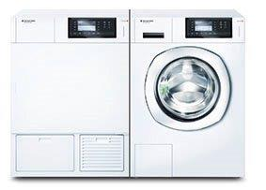

Ausgezeichnet: die NEUEN Spirit-Waschmaschinen und -Wäschetrockner von Schulthess

Swiss made verpflichtet: Die Schulthess-Geräte werden im Zürcher Oberland entwickelt und produziert

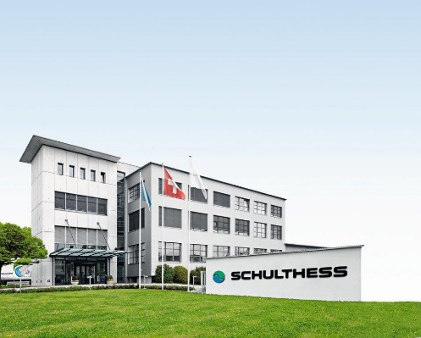

Wäschepflege Swiss made: Schulthess-Standort in Wolfhausen ZH

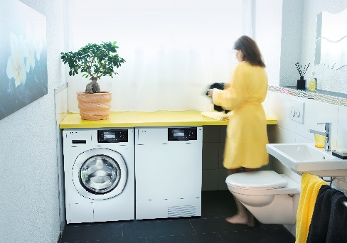

Innovative Neuheiten: die NEUEN Spirit-Waschmaschinen und -Wäschetrockner

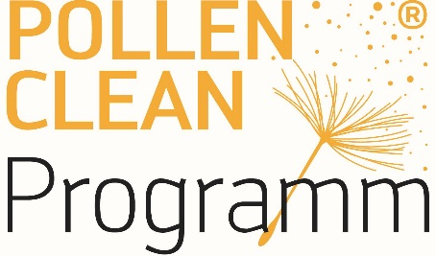

Vom Allergiezentrum Schweiz (aha!) empfohlen: Wäschetrockner Spirit mit Pollenclean

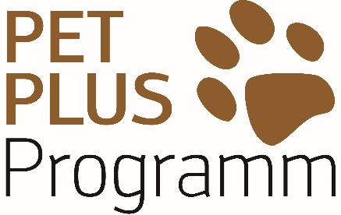

Entfernt Tierhaare effektiv: Schulthess-Wäschetrockner Spirit mit Petplus-Programm

